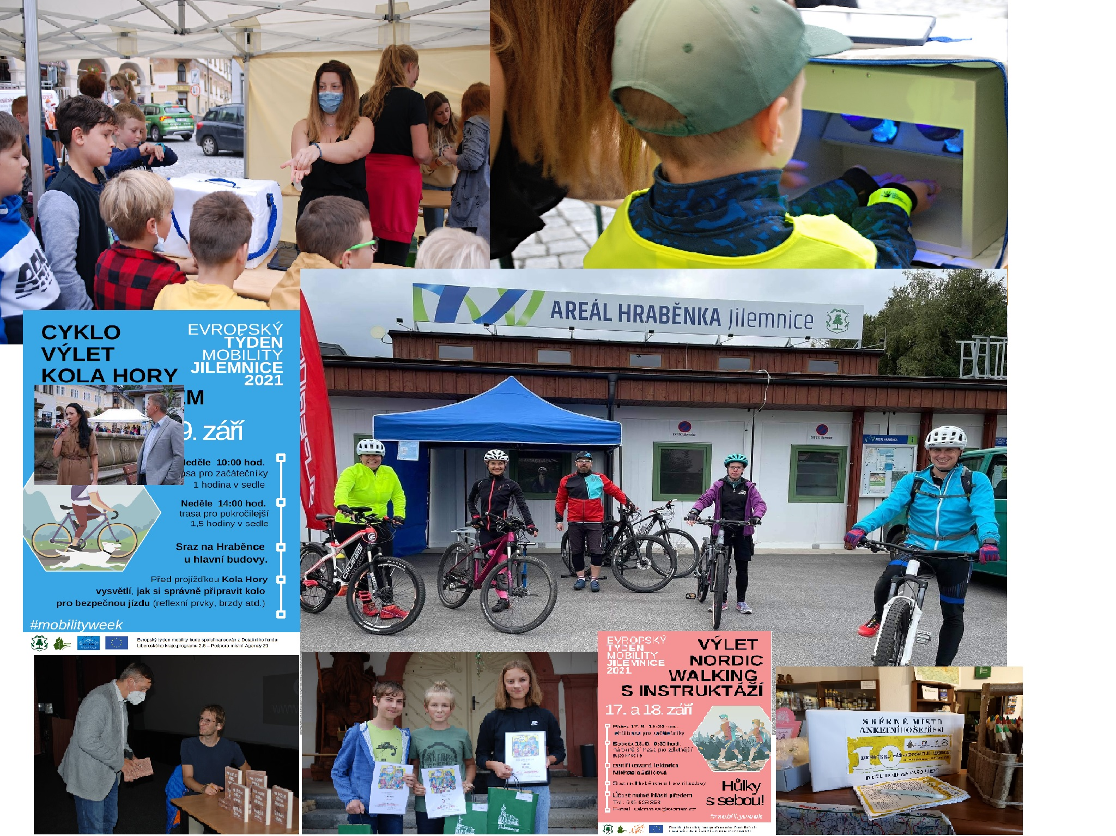
HODNOTÍCÍ ZPRÁVA
PROJEKTU JILEMNICE – ZDRAVÉ MĚSTO
  - ZA ROK 2021
Schváleno usnesením Zastupitelstva města Jilemnice č. xx/22 ze dne xx.x. 2022. Zpracoval: Ing. Martin Šnorbert, odbor rozvoje, investic a majetku, prosinec 2021

ÚVOD

Hodnotící zpráva
Zdravého města a místní Agendy 21 je nástrojem, jak přehlednou a poutavou formou informovat o jednotlivých aktivitách realizovaných v rámci ZM a MA21 v předchozím roce.
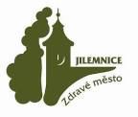
Tato zpráva obsahuje nejen výčet splněných aktivit, ale i doprovodný komentář k dosaženým úspěchům/přínosům/výstupům. Nedílnou součástí je také fotodokumentace z realizovaných akcí a činností (kampaně, fórum, kulaté stoly, osvětové akce).
Hodnotící zpráva je předkládána jako komplexní přehled činností v rámci ZM a MA21 vedení města obvykle spolu s aktualizací plánu zlepšování pro další roční období.
Hodnotící zpráva může sloužit nejenom jako informace pro vedení města, ale i jako vhodný informační zdroj pro partnery, spolupracující organizace, případně další zájemce o činnost ZM a MA21. Znění hodnotící zprávy je předkládáno zastupitelstvu města, její zpracování je zároveň jednou z podmínek pro případnou kategorii „C“ MA21. Vzhledem ke změně v osobě administrátorky (Petra Novotná odešla na mateřskou dovolenou) a k vytíženosti nově pověřené Jany Seifertové krizovým řízení v době epidemie COVID – 19 nebyla naplněna databáze MA 21 povinnými informacemi a město Jilemnice tak není nyní v databázi MA 21 vedeno (naposledy v roce 2019 v kategorii C). V systému Dataplán, který provozuje Národní síť Zdravých měst, jsme nadále vedeni jako pokročilí.

Národní síť Zdravých měst ČR
„Zdravé město (případně obec, region)“ je prestižní označení pro municipalitu, která je aktivně zapojena do mezinárodního Projektu Zdravé město pod patronací OSN-WHO. V rámci jednotlivých států Evropy vznikají národní sítě, které mezi sebou spolupracují.
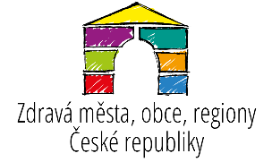
Ačkoliv Zdravé město má organizační zázemí úřadu, není pouhou „úřední aktivitou“. Je zejména projektem komunitním – otevírá prostor pro posilování aktivity a zájmu obyvatel.
Zdravá města systematicky podporují kvalitu veřejné správy, kvalitu strategického plánování a řízení s ohledem na udržitelný rozvoj a podporu zdraví, aktivně se ptají svých obyvatel na jejich názory.

Témata řešená na úrovni Zdravých měst, obcí a regionů:
- Udržitelný rozvoj a podpora kvality
Národní síť zdravých měst ČR vede své členy k uplatňování principů udržitelného rozvoje v praxi a k řízení kvality. Doporučuje integraci metody místní Agendy 21 s dalšími postupy v souladu s metodickými doporučeními Ministerstva vnitra a domácí i zahraniční praxí. Pro oblast strategického plánování a řízení, řízení projektů či procesů má řadu metodických doporučení, poskytuje konzultace a pomoc obcím a regionům „na míru“.
- Podpora zdraví
Zdraví a jeho systémová podpora je nedílnou součástí rozvoje kvality života. Co, proč a jak na to v oblasti zdraví, zdravotní gramotnosti a prevence? Inspirace a doporučení Světové zdravotní organizace, ale i národních či krajských partnerů převedené do místní praxe.
- Participace, partnerství, sdílení
Pro plánování s veřejností nabízí Národní síť zdravých měst ČR osvědčené metodiky a přímou spolupráci a pomoc. Kulaté stoly, veřejná či školní fóra, participativní rozpočty, ankety, komunitní plány, rozvoj komunit. Sdílení dobrých praxí, zkušeností a inspirací je hlavním posláním organizace – akce, sdílení témat, databáze inspirací, vzdělávání, infoservis.
Na webových portálech Národní sítě zdravých měst ČR naleznete:
- prověřenou praxi a zajímavé inspirace
- ukázky z tematických strategií a koncepcí
- užitečné odkazy na domácí i zahraniční informační zdroje
- možnost zapojit se do tematických e-konferencí, webinářů, sledovat facebook, videa

Přehled webových portálů:
Galerie udržitelného rozvoje: inspirace z měst, obcí a regionů www.udrzitelne-mesto.cz
DataPlán: portál NSZM ČR pro udržitelný rozvoj www.dataplan.info
Metodika NSZM ČR: návody pro zdravá města www.metodika.zdravamesta.cz
DatabázeStrategií: portál strategických dokumentů v ČR www.databaze-strategie.cz

Přehled členských municipalit:
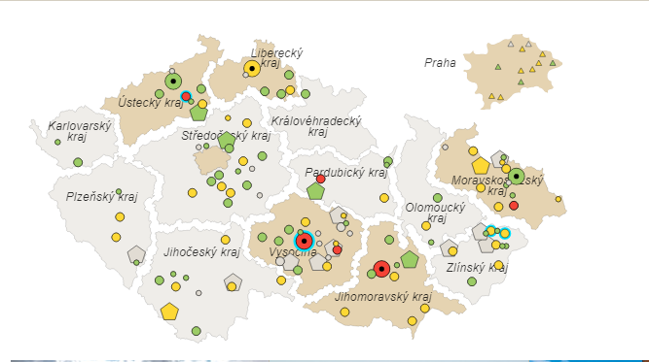
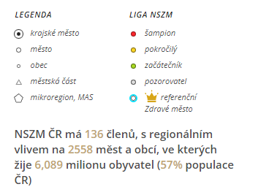

Zdroj: www.zdravamesta.cz

Projekt Jilemnice – Zdravé město

HISTORIE
Město Jilemnice se do mezinárodního projektu Zdravé město zapojilo v roce 2002. Zdravé město Jilemnice se snaží utvářet město jako kvalitní, aktivní a příjemné místo pro život na základě společné dohody s jeho obyvateli. Zdravé město na svém území prakticky podporuje udržitelný rozvoj, zdraví a kvalitu života. Zdravým městem může být město, obec, region, který se systematicky a dlouhodobě zabývá zdravím, kvalitou života a udržitelným rozvojem a ptá se svých obyvatel na jejich názory. Zdravé město dává občanům možnost diskutovat o věcech veřejných, o aktuálních investičních aktivitách města, o problémech města, o zapojení se do komunitních kampaní apod.
Důležitým mezníkem pro Zdravé město Jilemnice byl rok 2007, kdy byla ustanovena organizační struktura Zdravého města, schválena Deklarace projektu (usnesení ZM č. 19/07, představuje oficiální souhlas města k postupu dle mezinárodních dokumentů) a začaly se naplňovat kritéria místní Agendy 21 (MA21) na území města. V roce 2008 se město začalo systematicky zaměřovat na zlepšování místní Agendy 21 a rozšířilo aktivity Zdravého města Jilemnice. Pro lepší sledování postupu v MA21 byl vytvořen Roční plán zlepšování, který se každý rok aktualizuje.

projekt jilemnice – zdravé město zahrnuje realizaci těchto aktivit:
- místní celostátně podporované komunitní kampaně (Den Země, Evropský týden mobility, Dny zdraví, Dny evropského dědictví)
- zvyšování kvality veřejné správy (pomocí místní Agendy 21, CAF, EMAS apod.)
- veřejná diskuse s občany na každoročním Fóru Zdravého města, veřejná projednání investičních projektů, plánovací setkání
- rozvoj partnerských vztahů (spolupráce s organizacemi města, institucemi, školami apod.)
- propagace a medializace aktivit města

uplatňování místní agendy 21:
Místní Agenda 21 (dále jen MA21) zapadá do širšího proudu snahy o kvalitní veřejnou správu, která je zahrnuta pod pojem „good governance“ („řádná správa věcí veřejných“ či „dobré vládnutí“). Kvalitní správa věcí veřejných, musí být otevřená, transparentní a odpovědná veřejnosti, efektivní, umožňující účast veřejnosti na rozhodování a plánování a založená na partnerské spolupráci s ostatními společenskými sektory a respektující odborný pohled na věc. Jedině taková veřejná správa může vést k dlouhodobě udržitelnému rozvoji obce či regionu. A právě MA21 je procesem, jehož je udržitelný rozvoj základním cílem. Nezbytnou součástí fungující MA21 bezesporu jsou:
- kvalitní strategické plánování a řízení včetně systému financování,
- průběžná a aktivní komunikace s veřejností - budování partnerství,
- systémové a měřitelné směrování k udržitelnému rozvoji.
Místní Agenda 21 byla do procesu činnosti MěÚ Jilemnice poprvé zapojena v roce 2007, kdy se dosáhlo kategorie D v kritériích MA21. Kritéria jsou členěna do čtyř hlavních kategorií kvality (A - D) a zahrnují také „startovací“ skupinu „Zájemci“. Každá z těchto kategorií má vlastní kritéria a měřitelné ukazatele, kterými lze hodnotit úroveň procesu MA21 v daném městě, obci či regionu.
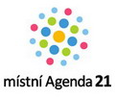
Od roku 2008 město pravidelně dosahuje kategorie C (tzn., že město musí současně naplnit také kritéria kategorie D). Tato kategorie se vyznačuje propracovanější organizační strukturou a vyšší mírou zapojení obyvatel do rozhodovacích procesů, kampaní a dalších aktivit místní Agendy 21. Nedílnou součástí této kategorie je také pořádání pravidelných setkání na veřejném fóru, kde má kterýkoli občan možnost diskutovat o věcech veřejných.
Kategorie D zahrnuje splnění těchto kritérií: ustanovení zodpovědného politika, ustanovení koordinátora, existenci neformální skupiny pro MA21, plánování s veřejností, webové stránky Zdravého města, uveřejňování zpráv o MA21 v místních či regionálních médiích, společné zapojení zástupců občanského sektoru a podnikatelského sektoru do aktivit v rámci MA21.
Kategorie C zahrnuje splnění těchto kritérií: ustanovení oficiálního orgánu pro sledování postupu MA21, schválení dokumentu k MA21 zastupitelstvem města, pořádání osvětových kampaní k udržitelnému rozvoji, realizaci osvětových akcí k udržitelnému rozvoji a MA21, projednání roční pravidelné zprávy o MA21 nebo akčního plánu zlepšování, schválení finanční podpory aktivit MA21, pořádání veřejného fóra.
Za realizaci místní Agendy 21 město Jilemnice získalo v roce 2008 a 2009 cenu Ministerstva vnitra, tzv. bronzový stupeň za zkvalitňování veřejné správy ve stupni „organizace zvyšující kvalitu veřejné správy“, v r. 2011 město obdrželo bronzový stupeň za realizaci CAF, v roce 2012 město obdrželo bronzový stupeň se systémem EMAS.
Od roku 2016 je zaveden tzv. stupeň pokročilosti pro kategorie „C“ a „B“ MA21, ten je vyjádřen počtem jedné až tří hvězdiček. Hvězdičky označují počet zpracovaných témat Auditu UR podle Metodiky hodnocení udržitelného rozvoje v rámci MA21. Cílem Auditu UR je komplexně vyhodnotit stav a trendy udržitelného rozvoje v místě, kde je realizována MA21. Audit je sebehodnocení zpracované realizátorem MA21, tyto audity musí být doloženy v databázi MA21 a jejich kvalitu posuzuje pracovní skupina MA21, podle počtu kvalitně zpracovaných témat Auditu UR je možné přidělit symboly:

- C*, B* = min. 3 témata Auditu UR
- C**, B** = min. 7 témat Auditu UR
- C***, B*** = 10 témat Auditu UR

Po předání funkce pomocnice koordinátora z Petry Novotné na Janu Seifertovou, která byla zařazena do odboru vedení úřadu a mimo pracovní náplň vedení agendy MA 21 měla jako hlavní náplň krizové řízení a PR města. Bohužel nečekaná epidemie Covidu 19 ji plně vytížila, akce pro veřejnost se stejně po většinu roku nemohly pořádat a tak se stalo, že nebylo dokladováno potřebné do databáze MA 21, kterou vede společnost Cenia a město Jilemnice není již v této databázi dočasně vedeno. (obdobná situace byla i v roce 2020, kdy nebyla vyhotovena hodnotící zpráva)

V oficiální databázi místní Agendy 21 (http://ma21.cenia.cz) je aktuální statistika realizátorů MA21 v roce 2021 následující:
  - 66 v kategorii ostatní
  - 66 v kategorii zájemci
  - 28 v kategorii D
  - 45 v kategorii C
  - 3 v kategorii B
  - 5 v kategorii A

V roce 2017 město Jilemnice poprvé zpracovalo Audit udržitelného rozvoje k tématu č. 10 Globální odpovědnost, v roce 2018 město v rámci projektu „Rozvoj MA21 v Jilemnici“ přidalo další tři témata: 4 Doprava, 5 Zdraví, 9 Sociální prostředí, tím byla splněna podmínka pro přidělení stupně pokročilosti v kategorii C *.
Provedené audity udržitelného rozvoje je potřeba po třech letech vyhodnocovat a provádět jejich aktualizaci. Zatím však nebylo vedením rozhodnuto, zda bude v této činnosti pokračováno…

Organizační struktura projekt Zdravé město a MA21

KOMISE ZDRAVÉHO MĚSTA A MA21
je poradním orgánem rady města, který odborně a manažersky dohlíží nad procesy ZM a MA21. Komise aktivně spolupracuje na rozvoji ZM a MA21 ve městě prostřednictvím řady aktivit (např. kampaně, akce pro veřejnost, fórum ZM, veřejná projednání, práce s výstupy komunitního plánování, plán zlepšování apod.).
Komise je orgánem fungujícím na základě mezisektorového partnerství, jsou v ní zastoupeny subjekty z řad veřejné správy, neziskového i podnikatelského sektoru.

členská základna v roce 2021
Pozn.: V průběhu roku 2021 (v březnu) došlo k výměně starosty. Mgr. Vladimír Richter uvolnil svou funkci (stal se radním Libereckého kraje pro zdravotnictví) ve prospěch Bc. Davida Hlaváče, který v té době byl politikem (jako radní města Jilemnice) i předsedou komise zdravého města. Po zvolení za starostu odstoupil z funkce předsedy zdravého města a kooptoval do této funkce Elišku Soukupovou.
Bc. David Hlaváč  politik Zdravého města a MA21  tel: 481 565 128  e-mail: hlavac@mesto.jilemnice.cz | Politikem Zdravého města od r. 2018. Zastřešuje aktivity Zdravého města a místní Agendy 21, dohlíží nad základními procesy, zodpovídá za strategickou část procesu, za prosazování zdraví, udržitelného rozvoje a kvality života do aktivit a směřování města k dalšímu rozvoji. Od března 2021 starosta města Jilemnice
Eliška Soukupová  předsedkyně komise Zdravého města a MA21  tel: 603 838 594, e-mail: eliskasoukupova1262l@gmail.com  zástupce podnikatelského sektoru | Předsedkyní komise ZM a MA21 od r. 2021. Sleduje postup a proces Zdravého města, zajišťuje aktivity Zdravého města, řídí jednání komise ZM a MA21. (Zástupce komise rozvoje podnikání)
Ing. Martin Šnorbert  koordinátor Zdravého města a MA21, vedoucí odboru RIM  tel: 481 565 127  e-mail: snorbert@mesto.jilemnice.cz | Koordinátor Zdravého města od r. 2007. Sleduje postup a proces Zdravého města a místní Agendy 21, vyhodnocuje a přináší potřebné podněty a inovace pro zkvalitňování života ve městě. Účastní se vzdělávacích akcí (zástupce veřejného sektoru, člen komise rozvoje)
Mgr. Jaroslava Kunátová  členka komise ZM a MA21,  zástupce z řad veřejnosti | Členkou komise ZM a MA21 od r. 2007 (2007 – 2014 předsedkyně komise). Spolupracuje při kampaních ZM, veřejných fórech, veřejných, projednáních, kulatých stolech, koordinátorka výtvarných soutěží.
Ing. Ilona Šolcová  členka komise ZM a MA21, referentka odboru RIM na úseku odpadového hospodářství, zástupce veřejného sektoru | Členkou komise ZM a MA21 od r. 2016, spolupracuje při kampaních ZM, při veřejných fórech, veřejných projednáních, kulatých stolech (zástupce komise ŽP).
Leona Mohrová  člen komise ZM a MA21,  zástupce neziskového sektoru | Členkou komise ZM a MA21 od r. 2015. Spolupracuje při kampaních ZM (organizuje koloběžkiádu), veřejných fórech (zajištění hlídání dětí v centru), veřejných projednáních, kulatých stolech.
Ilona Otáhalová  členka komise ZM a MA21,  vedoucí Domu s pečovatelskou službou  zástupce veřejného i neziskového sektoru | Členkou komise ZM a MA21 od r. 2019. Spolupracuje při kampaních ZM (především pomoc při tématech kolem zdraví a sociálna, veřejných fórech, veřejných projednáních, kulatých stolech). Zástupce komise bytové a sociální
Ing. Daniela Rejlová  členka komise ZM a MA21,  projektová manažerka města  zástupce veřejného sektoru | Členem komise ZM a MA21 od r. 2019. Spolupracuje při kampaních ZM, při veřejných fórech, veřejných projednáních, kulatých stolech. Administruje projekty spojené s činností zdravého města
Nela Trömerová  členka komise ZM a MA21,  referentka odboru RIM, oddělení majetku  zástupce veřejného sektoru | Členkou komise ZM a MA21 od r. 2019. Spolupracuje při kampaních ZM, veřejných fórech, veřejných projednáních, kulatých stolech, dočasně zapisovatelka komise ZM.
Alexandra Opluštilová  členka komise ZM a MA21, zástupce neziskového sektoru | Členkou komise ZM a MA21 od r. 2015. V letech 2015 -2018 předsedkyní komise ZM a MA 21. Spolupracuje při kampaních ZM, veřejných fórech, veřejných projednáních, kulatých stolech, zejména v oblasti zdraví. Organizačně zajišťuje poradnu draví (zástupce komise bytové a sociální)
Vladimír Horáček  člen komise ZM a MA21, , zástupce neziskového a podnikatelského sektoru | Členem komise ZM a MA21 od r. 2015. Spolupracuje při kampaních ZM, při veřejných fórech, veřejných projednáních, kulatých stolech. Předseda komise tělovýchovy a sportu
PaedDr. Jan Luštinec  člen komise ZM a MA21, předseda komise kultury a školství, zástupce veřejnosti | Členem komise ZM a MA21 od r. 2018. Spolupracuje při kampaních ZM, při veřejných fórech, veřejných projednáních, kulatých stolech. Člen pracovní skupiny pro regeneraci MPZ.

jednání komise zm a ma21
Jednání komise svolávala v roce 2021 nejprve Jana Seifertová, referentka odboru vedení úřadu, která zároveň administrativně řídila činnosti Zdravého města a MA21, od března komise svolává předsedkyně komise ZM Eliška Soukupová, administrativou byla dočasně pověřena Nela Trömerová. Přehled jednání komise ZM a MA21 podle let uvádí graf níže. Počet jednání oproti letům bez Covidu se snížil, jedním z důvodu byl i vládou ČR vyhlášený nouzový stav a nemožnost osobních setkání. On – line formu jsme vzhledem k rozdílnému počítačovému vybavení členů komise, nezvolili.

Komunitní plánování a zapojování veřejnosti

KOMUNITNÍ PLÁNOVÁNÍ A ZAPOJOVÁNÍ VEŘEJNOSTI
Komunitní základ každého zdravého města je tvořen dobrou a funkční spoluprací mezi městem a partnery v rámci projektu Zdravé město a místní Agenda 21 (nevládní organizace, školy, odborné instituce, firmy apod.) a zároveň mezi těmito partnery navzájem.
Základem komunitního plánování je Plán zdraví a kvality života, který formuluje problémy z pohledu veřejnosti, Plán zdraví a kvality života je každý rok aktualizován na základě výsledků Fóra Zdravého města.
Zapojování občanů do věcí veřejných se děje prostřednictvím diskusních setkání u kulatého stolu, plánovacích setkání a fóra Zdravého města Jilemnice. Při těchto diskusích je nejdůležitější výměna informací, zkušeností a nalezení společné shody řešení problému či rozvojového záměru.
V roce 2021 se vzhledem k situaci s CoV -19 nekonaly naplánované akce (nouzový stav probíhal od 5.10 2020 do 11. 4. 2021) a vzhledem k doporučení z NSZM nebyl ani obnoven dětský parlament a proto se po zahájení školního roku 2020 - 2021 nekonalo desatero problémů očima dětí – dětské fórum. Přehled v akcí uskutečněných v rámci možností viz přehled níže.
Před přehledem akcí v roce 2021, ještě stručně akce plánované (a případně uskutečněné) v roce 2020.
Původně plánované fórum Zdravého města na duben 2020 bylo přesunuto na náhradní termín 24. září 2020, ale nakonec akce byla zrušena, takže v roce 2020 se nepodařilo usopořádat.
Co se stihlo, byl Evropský týden mobility, který se uskutečnil ve dnech 16 -22. 9. 2020 s tématem „Zero –emission mobility for alll“ .
Akce v roce 2021
Desatero příležitostí Jilemnice – Fórum Zdravého města Jilemnice
Termín: 23. září 2021
Moderátor: Marta Vencovská, NSZM ČR
Místo konání: Erbovní sál Krkonošského muzea (čp. 1)
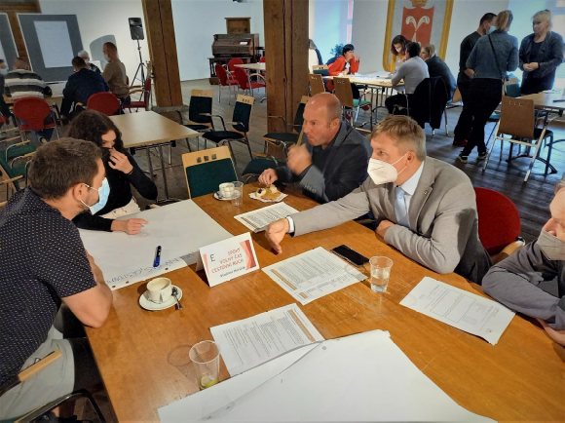
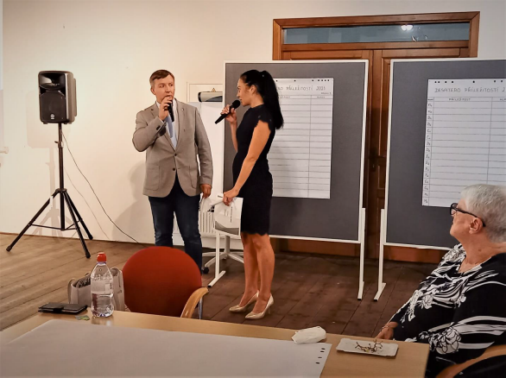
Počet účastníků: 36

Čtrnáctý ročník Fóra Zdravého města Jilemnice zahájilo kulturním vystoupením kytarové trio Základní umělecké školy Jilemnice pod vedením učitele Petra Křivinky. Poté následovala prezentace politika Zdravého města a předsedkyně komise Zdravého města Jilemnice, která shrnovala řešení problémů vzešlých z minulého fóra. Účastníci setkání nadefinovali 14 nejpalčivějších problémů města (chyběl stůl mladých), které byly ověřeny anketou. Ověřením vzešlo 8 problémů k dalšímu řešení (za ověřené se považují ty problémy, které se umístily jak na fóru, tak v anketě do 10. místa), uvedeno bez pořadí: Lépe zapojit občany do věcí veřejných; u nových investic vyhodnocovat provozní náročnost, životní cyklus; dostupnější stomatologická péče; dostupné bydlení; využití staré budovy gymnázia; rozšíření sportovního areálu Hraběnka; zřídit fond obnovy areálu služeb; více strážníků MP.

Diskusní setkání u kulatého stolu „Jilemnické cyklostezky“
Termín: 21 .září 2021
Místo konání: zasedací místnost města Jilemnice
Počet účastníků: 3

Komunitní kampaně

komunitní osvětové kampaně
podporují životní prostředí, mobilitu, zdraví a udržitelný rozvoj, jsou založené na spolupráci mnoha partnerských organizací ve městě. Tyto akce jsou součástí Plánu zdraví a kvality života, jehož prostřednictvím jsou názory a podněty veřejnosti přenášeny do praxe. V roce 2018 se Zdravé město Jilemnice zapojilo do těchto komunitních kampaní:
Ukliďme Jilemnici!
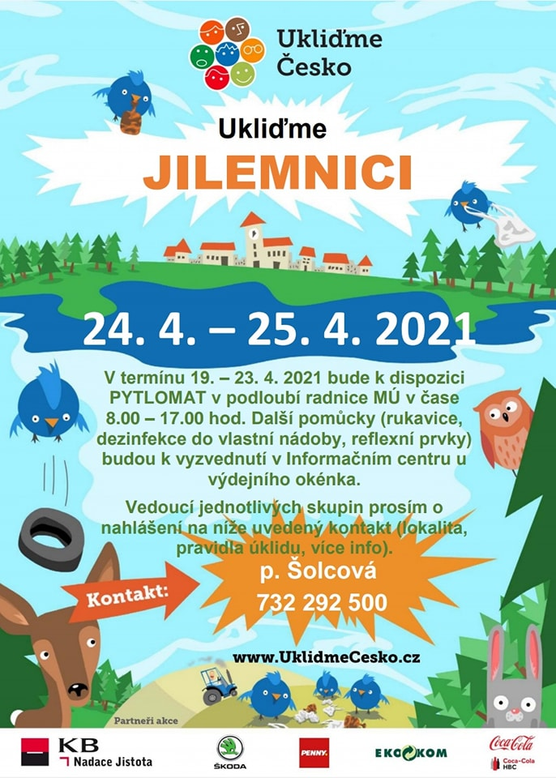
Termín: 24. a 25. dubna 2021
Počet akcí: 2
Zapojené organizace: Komise ZM a MA21, MŠ Zámecká a další dobrovolníci
Nechali jsme se inspirovat městem Hodonín a v době nouzového stavu jsme zřídili v podloubí radnice tzv. pytlomat.
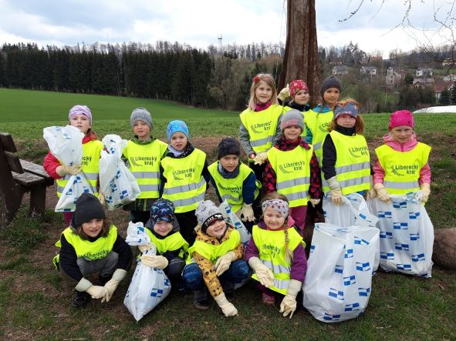Na sběrný dvůr města bylo přivezeno 264 kg směsného komunálního odpadu a 216 kg pneumatik.
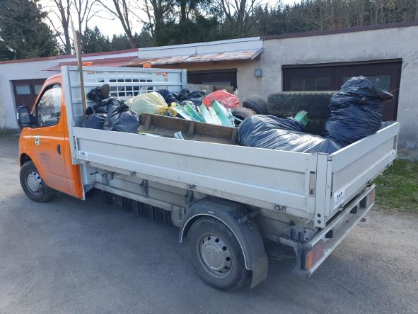
Den Země
Termín: ZRUŠENO

Den bez tabáku – Výstup na Žalý - ZRUŠENO

Dny evropského dědictví
Termín: 11 – 21. září 2021
Počet akcí: 5
Zapojené organizace: Krkonošské muzeum Jilemnice, město Jilemnice, NPÚ, ZŠ Komenského, Spolek železniční historie Martinice v Krkonoších
Dny evropského dědictví každoročně v měsíci září otevírají nejširší veřejnosti brány nejzajímavějších památek, budov, objektů a prostor vč. těch, které jsou jinak zčásti nebo zcela nepřístupné. Kampaň slouží k posílení historického povědomí v nejširších souvislostech se zvláštním důrazem na vnímání mezinárodního kontextu národního kulturního dědictví. Téma letošních dní dědictví bylo „Památky pro všechny“. V rámci EHD proběhl v kostele dne 10. 9. 2021 koncert s povídáním o hudbě - Karolína Cingrošová (zpěv a průvodní slovo), Michal Hanuš (varhany), dne 11. 9. 2021 proběhla komentovaná prohlídka kostela sv. Vavřince, zpřístupnění věže základní školy Komenského čp. 288, zpřístupnění radníční věže, včetně unikátního hodinového stroje (zapsáno do národní knihy rekordů v Pelhřimově – nejpilněji bijící hodiny).

Evropský týden mobility
Termín: 15. – 21. září 2021
Počet akcí: 8
Zapojené organizace: Sportovní centrum Jilemnice, město Jilemnice, Komise Zdravého města a MA21, Gymnázium Jilemnice, zdravotní obor, ELEKTROWIN, Informační centrum pro mládež Jilemnice, Mateřské centrum Jilemnice, ČKS SKI Jilemnice, Městská policie Jilemnice, Kola hory
Evropský týden mobility je nejrozšířenější kampaní zaměřenou na udržitelnou mobilitu na světě a koná se pravidelně v termínu od 16. do 22. září. Každý rok se tato kampaň zaměřuje na jiné téma, letošním tématem bylo „Bezpečně a zdravě udržitelnou dopravou“ Cestovat zdravě = cestovat udržitelně.“
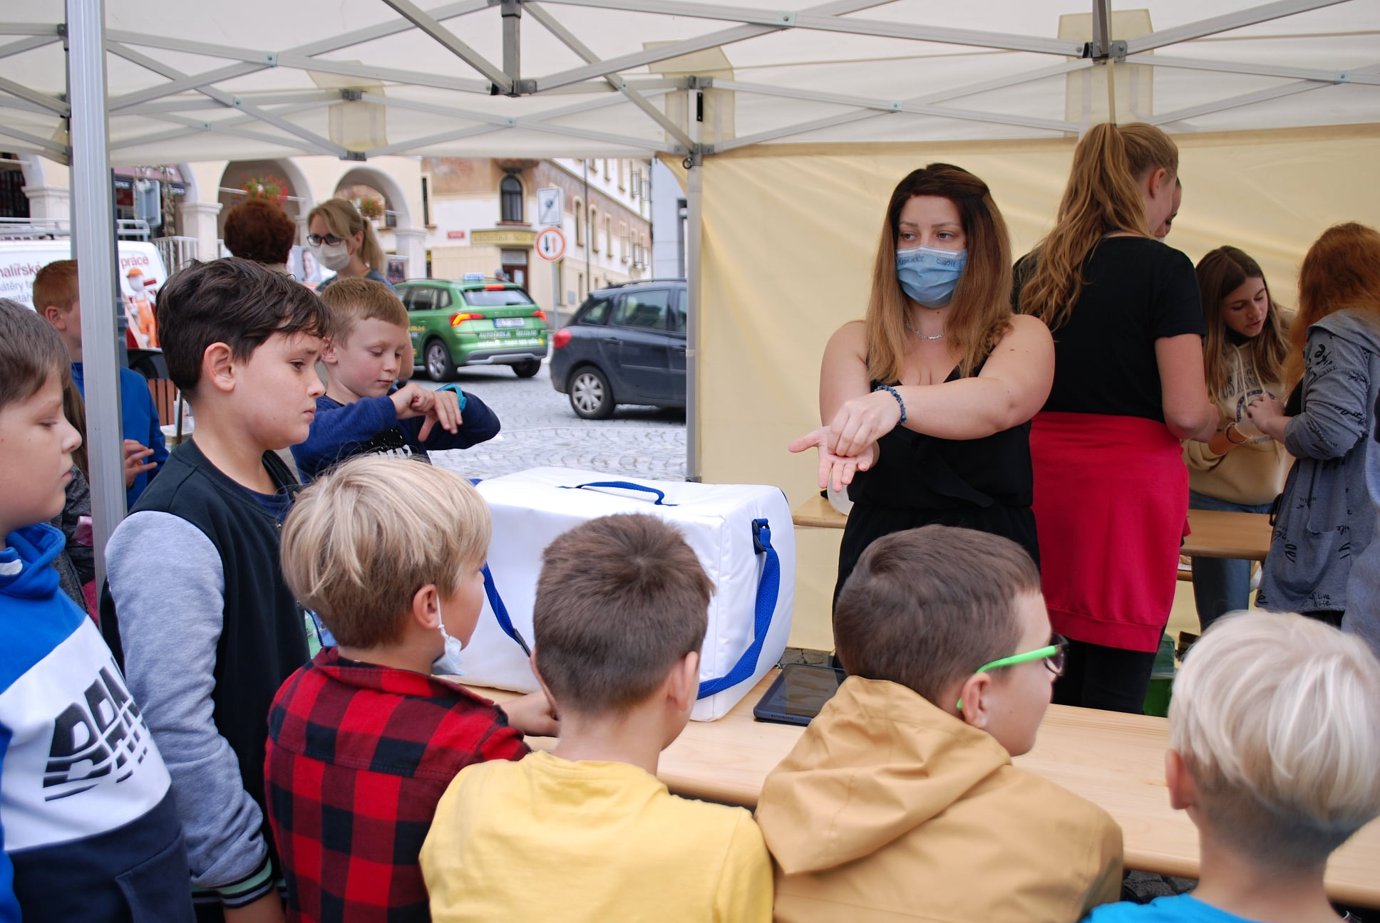
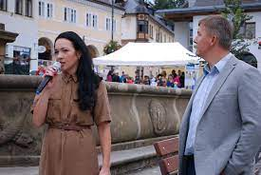

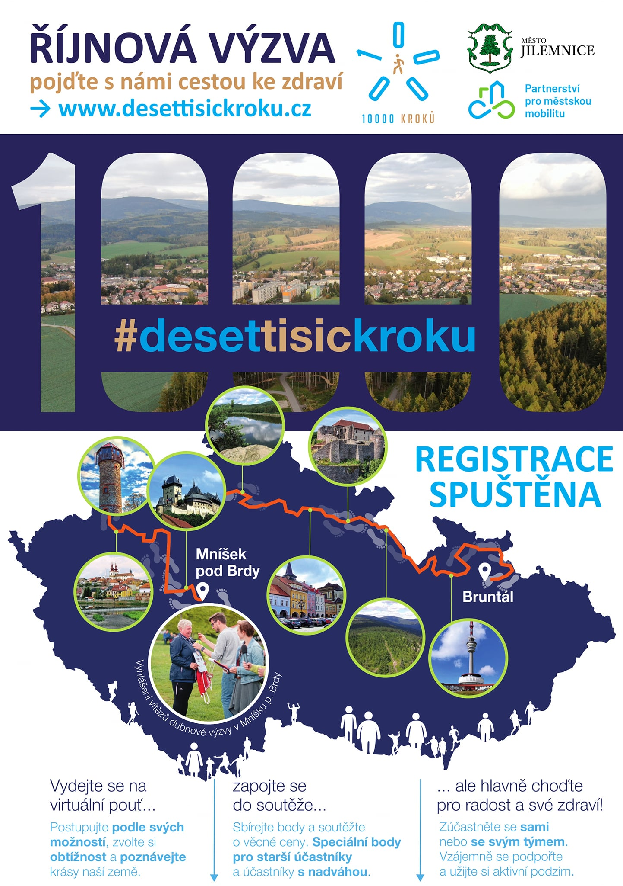
10 000 Kroků
zdravé město Jilemnice bylo jedním z iniciátorů celostátní výzvy 10 000 kroků. Poslední výzva se uskutečnila v říjnu 2021. Tato výzva byla propagována na facebooku města i na webových stránkách města Jilemnice

Partnerství a vzdělávání
Kvalitní komunitní základ, to je nezbytná součást fungujícího zdravého města. Partnerství zdravého města bývá nejčastěji vytvořeno s institucemi, nevládními organizacemi, podniky, školami apod. Partnerství veřejného, neziskového a podnikatelského postupu je jedním ze základních požadavků pro splnění kategorie „D“ v rámci oficiálních Kritérií MA21 a čerpání dotací z tuzemských i evropských zdrojů. Cílem uzavírání partnerství je především spolupráce smluvních stran za účelem rozvíjení Projektu Jilemnice – Zdravé město a rozšiřování činností na principu MA21 v Jilemnici. Zdravé město má uzavřeny dvě partnerské smlouvy, ostatní.

PŘEHLED PARTNERŮ, KTEŘÍ SE V ROCE 2018 ZAPOJILI DO AKTIVIT ZDRAVÉHO MĚSTA A MÍSTNÍ AGENDY 21
Národní síť Zdravých měst ČR (www.zdravamesta.cz) – poradní orgán pro členské municipality, koordinace kampaní, pořádání seminářů, škol NSZM, facilitace fóra Zdravého města.
BESIP – oddělení Ministerstva dopravy ČR (www.ibesip.cz) – spolupráce s koordinátorem pro Liberecký kraj, panem Miroslavem Kláskem, spolupráce při pořádání kampaně ETM.
Mateřské centrum Rodinka (http://materskecentrum.jilemnicko.cz) – spolupráce založena na partnerské smlouvě uzavřené v roce 2007, pravidelná účast v kampani ETM (pořádání Koloběžkiády), zástupce organizace členem komise ZM a MA21.
T.J. Sokol Jilemnice (http://jilemnice.hyperlink.cz/sokol) – spolupráce při kampani ETM, volné cvičební hodiny v rámci kampaně. Uspořádání kampaně Den bez tabáku v rámci akce výstup na Žalý, spolupráce při dalších komunitních kampaních.
Krkonošské muzeum v Jilemnici (www.kmjilemnice.cz) – spolupráce při Dnech evropského dědictví.
ZŠ Jana Harracha (http://zsharracha.cz/) – spolupráce založena na partnerské smlouvě uzavřené v roce 2007, spolupráce při realizaci kampaně Den Země, zástupce organizace členem komise ZM a MA21.
ZŠ Komenského (www.komenskeho288.cz) – spolupráce při realizaci kampaně Den Země, zástupce organizace členem komise ZM a MA21.
MAS Přiďte pobejt! o. s. (www.maspridtepobejt.cz) – spolupráce při realizaci kampaně Den Země.
ČKS SKI Jilemnice (www.skijilemnice.cz) – spolupráce při realizaci kampaně ETM, pořádání Běhu na Žalý.
Skauti Jilemnice – spolupráce při realizaci kampaně Den Země.
Městská policie Jilemnice (http://www.mestojilemnice.cz/cz/mestska-policie) – spolupráce při realizaci kampaně ETM.
Autoškola Martina Jindřiška (www.autoskolamj.cz) – spolupráce při realizaci kampaně ETM, Den bez aut.
ELEKTROWIN (www.elektrowin.cz) – spolupráce při realizaci kampaně ETM, Den bez aut.
Informační centrum pro mládež (www.icmjilemnice.cz) – uspořádání výtvarné soutěže a její vyhodnocení v rámci ETM, Dne bez aut. Poskytnutí prostor pro jednání dětského parlamentu.
SDH Jilemnice – spolupráce při realizaci kampaně ETM, Den bez aut.
Správa KRNAP (www.krnap.cz) – spolupráce při realizaci kampaně Den Země.
Klub českých turistů Jilemnice – spolupráce při akci Ukliďme svět, ukliďme Česko!
Masarykova městská nemocnice, a. s. (www.nemjil.cz) – spolupráce při realizaci kampaně ETM, Dnech zdraví a podpora Poradny zdraví.
Mnoho světů (www.mnohosvetu.cz)- lidskoprávní spolek
Sportovní centrum Jilemnice (www.sport-jilemnice.cz) - spolupráce při realizaci kampaně ETM,

VZDĚLÁVÁNÍ
Jarní, letní a podzimní škola Národní sítě Zdravých měst ČR – Pravidelná vzdělávací akce NSZM ČR určená pro koordinátory a politiky Projektu Zdravé město a místní Agendy 21, v letošním roce tato školení PROBĚHLA ON-LINE – JARNÍ A LETNÍ ŠKOLA, prezenčně pak se uskutečnila podzimní škola v Novém Jičíně. V roce 2021 se těchto vzdělávacích akcí účastnil koordinátor ZM a MA21, Ing. Martin Šnorbert. Ing. Martin Šnorbert je držitelem zlatého certifikátu NSZM ČR, tzn., zúčastnil se dvouletého akreditovaného vzdělávacího programu pro koordinátory „Místní Agenda 21 a Projekt Zdravé město WHO“.

Propagace projektu
Medializace ZM a MA21 probíhá z pozice Zdravého města Jilemnice na místní úrovni a z pozice NSZM ČR na národní úrovni. Občané města byli v průběhu roku informováni prostřednictvím různých médií o přípravě (využívá se především zpravodaje města, postupně se rozvíjí medializace pomocí facebookového účtu města). Medializace upevňuje vnímání široké veřejnosti. NSZM ČR prezentuje činnosti Zdravých měst pomocí pravidelných tiskových zpráv vydávaných v průběhu celého roku, NSZM ČR vydává Zpravodaj NSZM ČR, publikuje v odborných časopisech např. Moderní obec, Veřejná správa, spravuje webové stránky Zdravých měst, přispívá slovem v rozhlasových vysílání apod.

WEBOVÉ STRÁNKY ZDRAVÉHO MĚSTA JILEMNICE
(http://www.mestojilemnice.cz/cz/zdrave-mesto/) Webové stránky obsahují základní informace o projektu Jilemnice – Zdravé město, strategickém a komunitním plánování, komisi ZM a MA21, indikátorech, dětském parlamentu, komunitních kampaních a dalších akcích pro veřejnost.

PROPAGAČNÍ MATERIÁLY ZDRAVÉHO MĚSTA JILEMNICE
Zdravé město Jilemnice pravidelně v rámci kampaně Den bez aut rozdává účastníkům reflexní propagační materiály.

zpravodaj MĚSTA JILEMNICE
Zdravé město pravidelně veřejnost informuje o důležitých akcích ve zpravodaji, v roce 2021 přidalo Zdravé město Jilemnice seriál o významných historických budovách města Jilemnice.

Informování zastupitelstva města o činnosti ZM a MA21:
Informace z jednání komise Zdravého města a MA21 jsou zveřejňovány nejenom na webových stránkách města, ale jsou přeposílány (formou zápisu z jednání) také radě města a tajemníkovi městského úřadu. Zastupitelstvu města je každý rok předkládána na vědomí hodnotící zpráva o projektu Jilemnice – Zdravé město za uplynulý rok (mimo let 2019 a 2020). Zastupitelstvo a rada města je dále informována o výsledcích fóra Zdravého města Jilemnice.

Příklady dobré praxe
Zdravé město Jilemnice je přispěvatelem na webových stránkách www.dobrapraxe.cz.

DOTAČNÍ PROGRAM lk 2.6 – PODPORA MÍSTNÍ AGENDY 21
Projekt „Evropský týden mobility v Jilemnici“ spolufinancovaný z Dotačního fondu Libereckého kraje, programu č. 2.6 – Podpora místní Agendy 21 (rok 2021). Jeho cílem bylo zrealizovat 1 komunitní kampaň - Evropský týden mobility. Celková dotace poskytnutá z tohoto programu činila 36 169,25 Kč.

Ostatní akce pod hlavičkou Zdravého města Jilemnice a místní Agendy 21

Dětský parlament
Dětský parlament (DP) v Jilemnici byl ustanoven na jaře roku 2011 a řídí se stanovami. Metodickou pomoc zajišťuje za město starosta a místostarosta města a dále koordinátor Zdravého města Jilemnice a MA21. Cílem DP je zjišťovat názory mládeže, prezentovat zájmy mládeže, upozorňovat na problémy mládeže, vytvářet prostor pro diskusi mládeže s představiteli samosprávy města. DP se schází zhruba 1 x za měsíc, členy DP jsou zástupci ze základních škol (vždy dva zástupci z 6. – 9. třídy ZŠ ve věku 11 – 16 let, zástupci z primy až kvarty jilemnického gymnázia) – hlasovací právo má však pouze jeden zástupce z této třídy. Mezi pravidelně se konající akce patří dětské fórum a souboj tříd. V letech 2020 a 2021 nebyl tento parlament ustanoven z důvodu epidemie Covid -19 a doporučení, aby se děti z různých škol nescházely.

Ekologická stopa města
Jilemnice se připojila k pilotním městům, kteří mají stanovenou ekologickou stopu, ta odráží, kolik obyvatelé a firmy ve městě za rok spotřebovali zdrojů a kolik při tom vytvořili odpadů, stanovuje se v globálních hektarech. Ekologická stopa Jilemnice dosáhla v roce 2017 7,12 gha/obyvatele (vývoj indikátoru byl následující: rok 2010 6,83 gha, rok 2015 6,69 gha). V této hodnotě se ze 46 % promítá vysoká míra spotřeby energií, což je způsobeno průmyslovým podnikem DEVRO. Mezi pilotními městy má Jilemnice jeden z nejhorších výsledků, ovšem není správné ekologickou stopu mezi jednotlivými městy porovnávat.

Uhlíková stopa
Uhlíková stopa je nástrojem k měření dopadů lidských aktivit na životní prostředí vyjadřovaných v ekvivalentech CO₂ – nebo-li je to množství uvolněného oxidu uhličitého a ostatních skleníkových plynů během životního cyklu produktu či služby, našeho života nebo jedné cesty. Uhlíková stopa města byla vypočítána na 74 603 t CO₂ ekv. celkem, tj. 13,132 t CO₂ ekv. na obyvatele. V Jilemnici dominuje uhlíkové stopě spotřeba energií – ta je podmíněna přítomností velkého průmyslového podniku na území města.

Výtvarné soutěže
V roce 2021 byla vyhlášena výtvarná soutěž na téma „Cestujeme zdravě“. Vyhlašovatelem výtvarné soutěže byla komise Zdravého města a místní Agendy 21 a Informační centrum mládeže Jilemnice. Soutěže se zúčastnili žáci a studenti jilemnických škol včetně dětí z mateřské školky. Autoři oceněných prací byli odměněni diplomem a věcnou cenou v rámci kampaně Den bez aut, která probíhala dne 20. 9. 2021 na jilemnickém Masarykově náměstí.

Poradna zdraví
Poradna zdraví funguje pod hlavičkou ZM a MA21 od roku 2015, nejlepších výsledků dosáhla poradna zdraví v roce 2018, kdy se poradna podílela na realizaci Světového dne ledvin, Světového dne diabetu, kampani Dny zdraví, akci Aktivní senior a v Senior pointu (3x). V následujících letech a to zejména s epidemií Covid -19 byla její činnost utlumena. Jedním z úkolů tak bude v rámci naplňování zdravotního plánu její činnost obnovit minimálně na úroveň roku 2018.

PŘÍLOHA Č. 1 – ROČNÍ PLÁN ZLEPŠOVÁNÍ PRO ROK 2022
Plán zlepšování je nástrojem, který pomáhá přehledně formulovat, jakého zlepšení má být v daném roce v rámci ZM a MA21 dosaženo (v souladu s Kritérii MA21). Součástí plánu jsou nejen cíle zlepšení ZM a MA21 pro daný rok, ale také termíny jejich plnění, odpovědní řešitelé a ukazatele úspěšnosti realizace.
Doporučený postup je, aby koordinátor ZM a MA21 připravil návrh plánu zlepšování, následně jej projednal v Komisi ZM a MA21 a poté předložil ke schválení vedení města (radě/zastupitelstvu). Schválení plánu ve vedení města je důležitým krokem, který napomůže informovat vedení o aktivitách v rámci ZM a MA21.
Název činnosti
Obnovení činnosti ZM (pořádání kampaní) jako v době před Covidem – 19 (minimálně rok jako v roce 2018) |  | Termín: | 31.12.2022
 |  | Ukazatel: | 3 kampaně
 |  | Zodpovědnost: | David Hlaváč, Eliška Soukupová
 |  | Spolupráce: | Martin Šnorbert, Pavel Erlebach, MAS Přiďte Pobejt
Název činnosti
Obnovení činnosti dětského parlamentu |  | Termín: | 31.12.2022
 |  | Ukazatel: | Ustanovení ve školním roce 22-23
 |  | Zodpovědnost:
 |  | Spolupráce:
Název činnosti
Revize zdravotního plánu |  | Termín: | 31. 12. 2022
 |  | Ukazatel: | Platný zdravotní plán
 |  | Zodpovědnost: | David Hlaváč
 |  | Spolupráce: | MMN a.s., Opluštilová
Název činnosti
Uspořádání fóra Zdravého města Jilemnice |  | Termín: | 28.04.2022
 |  | Ukazatel: | 50 účastníků
 |  | Zodpovědnost: | David Hlaváč
 |  | Spolupráce: | ORIM + Pavel Erlebach
Název činnosti
Nové webové stránky, fcb Zdravého města, jiné kanály informování veřejnosti |  | Termín: | 31.12.2022
 |  | Ukazatel: | stránky
 |  | Zodpovědnost: | David Hlaváč
 |  | Spolupráce: | Martin Šnorbert
Název činnosti
Školení koordinátora a jeho pomocníka |  | Termín: | 31.12.2022
 |  | Ukazatel: | 2 x Účast na školách NSZM
 |  | Zodpovědnost: | David Hlaváč
 |  | Spolupráce: | Martin Šnorbert, Pavel Erlebach
Název činnosti
Pěšky do školy, celoroční program | Termín: |  | 31.12.2022
Pěšky do školy, celoroční program | Ukazatel: |  | Počet zapojených žáků
Pěšky do školy, celoroční program | Zodpovědnost: |  | David Hlaváč, Eliška Soukupová
Pěšky do školy, celoroční program | Spolupráce: |  | Martin Šnorbert, Pavel Erlebach

10 témat udržitelného rozvoje dle struktury mezinárodních Aalborských závazků upravených do podmínek ČR pro účely hodnocení udržitelného rozvoje: 1. Správa věcí veřejných a územní rozvoj; 2. Životní prostředí; 3. Udržitelná spotřeba a výroba; 4. Doprava; 5. Zdraví obyvatel; 6. Místní ekonomika a podnikání; 7. Vzdělávání a výchova; 8. Kultura a místní tradice; 9. Sociální prostředí; 10. Globální odpovědnost.

